|  |  |
| --- | --- |
| **II. ERANSKINA** | **Ikasleen lehentasunak practicuma egiteko**  **2021-2022 Ikasturtea** |

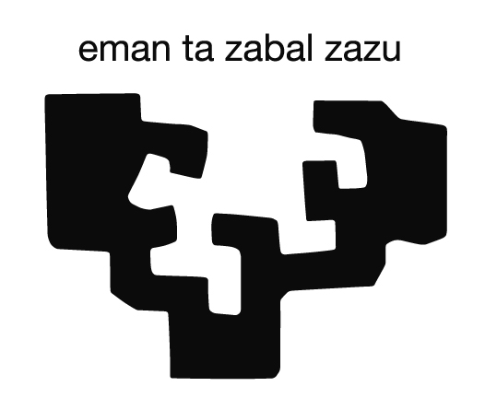

**Ikaslearen datuak**

* Izen-abizenak _________________________________________________________
* NAN zk. ______________________________________________________________
* Adina ________________________________________________________________
* Helbidea ______________________________________________________________
* Herria ________________________________________________________________
* Lurralde Historikoa______________________________________________________
* Telefonoa (etxekoa eta mugikorra) _________________________________________
* E-mail ________________________________________________________________
* Praktiketako ikasgaian matrikularen hizkuntza: Euskara ______ Gaztelania _________
* Ahozko hizkuntzak_______________________________________________________
* Hizkuntza-titulazioak_____________________________________________________
* Formakuntza osagarria___________________________________________________
* Hautazko ikasgaiak (berdintasuna, indarkeria)_________________________________

**Practicuma egin nahi duzun eremu geografikoa**

* Araba Vitoria-Gasteiz _____ Herria_______________________________
* Bizkaia Bilbo______________ Herria _______________________________
* Gipuzkoa Donostia __________ Herria _______________________________
* Bestelakoa Zehaztu ______________________________________________________

**Biztanleri sektorea edo praktikak egiteko aukeratuko zenukeen talde kaltebera**

|  |  |
| --- | --- |
| **Biztanleri sektorea edo Talde kaltebera** | Hiru seinalatzea lehentasunaren arabera |
| Familia, haurra eta gazteak |  |
| Adineko pertsonak |  |
| Baztertzeko arriskuan edo baztertuak dauden pertsonak |  |
| Gaixotasun kronikoak edota minusbaliotasunak dituzten pertsonak |  |
| Etorkinak |  |
| Etnia-taldeak |  |
| Droga mendekotasunak |  |
| Emakumeen aurkako indarkeria |  |
| Preso dauden edo egon diren pertsonak |  |
| Sexu-baldintza minorizatuan dauden pertsonak |  |
| Garapenerako lankidetzarekin lotutako praktikak |  |
| Bestelakoa. Zehaztu |  |

Sinadura: Ikaslea